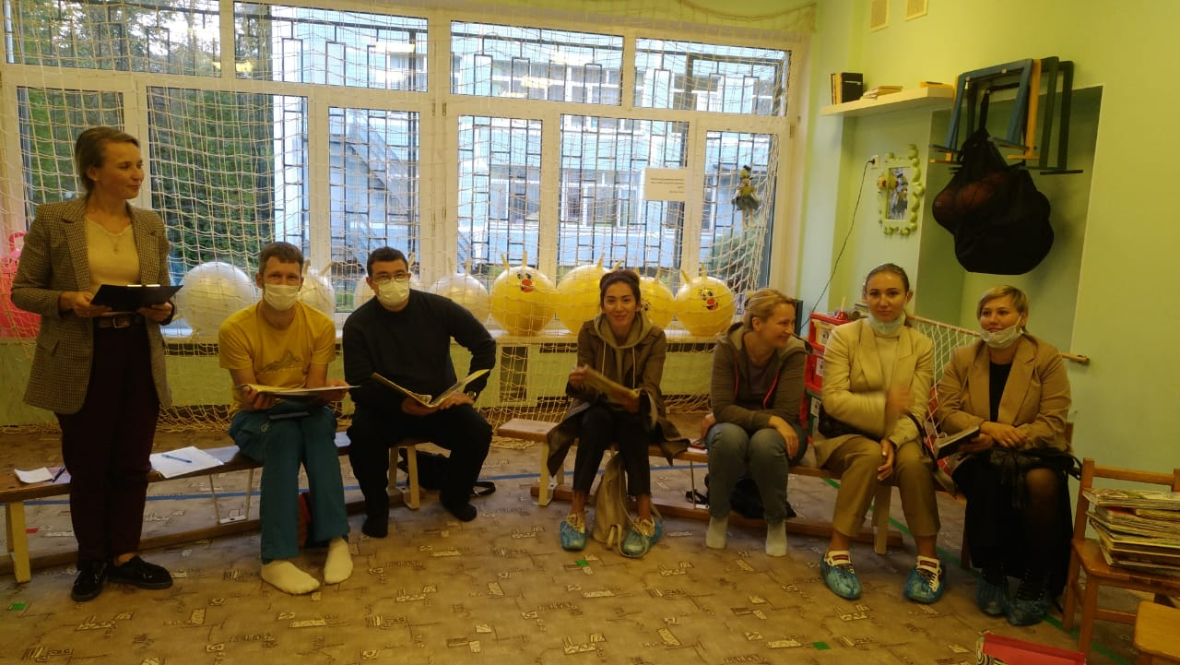

- Заинтересованные родители всегда рады встрече и полезной информации по воспитанию детей. Пятничный вечер закончилась для родителей мастер – классом «Учимся – играя!», на котором родители познакомились с подвижными обучающими играми и даже получили домашнее задание.

